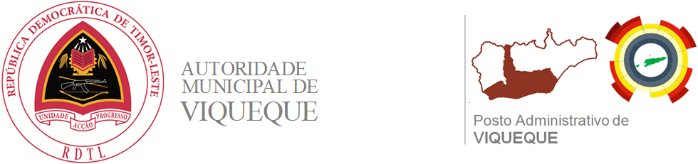
SUCO CARAUBALO

DEKLARASAUN HALO CERTIDÃO NASCIMENTO (RDTL)

No.Ref:…….RDTL/MAE/AMV/PAV/SCB/……2025

Hau mak assina iha kraik ne’e:
Naran kompleto : Amançio Soares Pinto
Posisaun : Xefe Aldeia Cabira-oan
Hela Fatin Actual : Caraubalo/Viqueque
No Cartao Eleitoral : 000373571
Deklara ba sidadaun ne’ebé ho nia identidade iha kraik ne’e:
Naran kompleto :
Fatin no Data Moris :
Hela Fatin Atual :
Aldeia :
Suco : Caraubalo
Posto Adminitrativo : Viqueque Vila
Munisipio : Viqueque

Sidadaun ne’ebé mensiona iha leten loos duni husi aldeia Cabira-oan, suku Caraubalo, Posto Administrativu Viqueque Vila, Munisipiu Viqueque. Nudar Autoridade lokal, ami Passa deklarasaun ida ne’e hodi hato’o ba iha Diresaun Serviços Registos e do Notariado Munisipiu Viqueque atu atende hela sidadaun refere hodi trata ninia Certidão Nacimento (RDTL). Nune’e Sidadaun refere bele uza tuir nesesidade ne’ebe mak presiza.

Mak ne’e de’it ba ita nia koperasaun no servisu hamutuk lahaluha ami hato’o Obrigado ua’in.

Caraubalo, ………../………/2025
Vistu Husi :
Xefe Aldeia Cabira-oan Xefe Suco Caraubalo

(Amançio Soares Pinto) (João Pinto)

SUCO CARAUBALO

DEKLARASAUN HALO CERTIDÃO NASCIMENTO (RDTL)

No.Ref:…….RDTL/MAE/AMV/PAV/SCB/…./2025

Hau mak assina iha kraik ne’e:
Naran kompleto : Nunu Barros
Posisaun : Chefe Aldeia LamacLaran
Hela Fatin Actual : Lamaclaran/Viqueque
No. Cartão Eleitoral : 000627033
Deklara ba sidadaun ne’ebé ho nia identidade iha kraik ne’e:
Naran kompleto :
Fatin no Data Moris :
Sexu :
Hela Fatin Atual :
Aldeia :
Suco : Caraubalo
Posto Adminitrativo : Viqueque Vila
Munisipio : Viqueque

Sidadaun ne’ebé mensiona iha leten loos duni husi aldeia LamacLaran, suku Caraubalo, Posto Administrativu Viqueque Vila, Munisipiu Viqueque. Nudar Autoridade lokal, ami Passa deklarasaun ida ne’e hodi hato’o ba iha Diresaun Serviços Registos e do Notariado Munisipiu Viqueque atu atende hela sidadaun refere hodi trata ninia Certidão Nacimento (RDTL). Nune’e Sidadaun refere bele uza tuir nesesidade ne’ebe mak presiza.

Mak ne’e de’it ba ita nia koperasaun no servisu hamutuk lahaluha ami hato’o Obrigado ua’in.

Caraubalo, ………../………/2025
Vistu Husi :
Xefe Aldeia LamacLaran Xefe Suco Caraubalo

( Nunu Barros ) (João Pinto)

SUCO CARAUBALO

DEKLARASAUN HALO CERTIDÃO NASCIMENTO (RDTL)

No.Ref:…….RDTL/MAE/AMV/PAV/SCB/……2025

Hau mak assina iha kraik ne’e:
Naran kompleto : Luis Soares Sarmento
Posisaun :Chefe Aldeia Has-Abut
Hela Fatin Actual : Caraubalo/Viqueque
No Cartao Eleitoral : 000795520
Deklara ba sidadaun ne’ebé ho nia identidade iha kraik ne’e:
Naran kompleto :
Fatin no Data Moris :
Sexu :
Hela Fatin Atual :
Aldeia :
Suco : Caraubalo
Posto Adminitrativo : Viqueque Vila
Munisipio : Viqueque

Sidadaun ne’ebé mensiona iha leten loos duni husi aldeia Has-Abut, suku Caraubalo, Posto Administrativu Viqueque Vila, Munisipiu Viqueque. Nudar Autoridade lokal, ami Passa deklarasaun ida ne’e hodi hato’o ba iha Diresaun Serviços Registos e do Notariado Munisipiu Viqueque atu atende hela sidadaun refere hodi trata ninia Certidão Nacimento (RDTL). Nune’e Sidadaun refere bele uza tuir nesesidade ne’ebe mak presiza.

Mak ne’e de’it ba ita nia koperasaun no servisu hamutuk lahaluha ami hato’o Obrigado ua’in.

Caraubalo, ………../………/2025
Vistu Husi :
Xefe Aldeia Has-Abut Xefe Suco Caraubalo

(Luis Soares Sarmento) (João Pinto)
SUCO CARAUBALO

DEKLARASAUN HALO CERTIDÃO NASCIMENTO (RDTL)

No.Ref:………./RDTL/MAE/AMV/PAV/SCB/………./2025

Hau mak assina iha kraik ne’e:
Naran kompleto : Mariano Soares Pinto
Posisaun : Chefe Aldeia Wessà
Hela Fatin Actual : Wessa/Viqueque
No Cartao Eleitoral : 000399780
Deklara ba sidadaun ne’ebé ho nia identidade iha kraik ne’e:
Naran kompleto :
Fatin no Data Moris :
Sexu :
Hela Fatin Atual :
Aldeia :
Suco : Caraubalo
Posto Adminitrativo : Viqueque Vila
Munisipio : Viqueque

Sidadaun ne’ebé mensiona iha leten loos duni husi aldeia Wessá, suku Caraubalo, Posto Administrativu Viqueque Vila, Munisipiu Viqueque. Nudar Autoridade lokal, ami Passa deklarasaun ida ne’e hodi hato’o ba iha Diresaun Serviços Registos e do Notariado Munisipiu Viqueque atu atende hela sidadaun refere hodi trata ninia Certidão Nacimento (RDTL). Nune’e Sidadaun refere bele uza tuir nesesidade ne’ebe mak presiza.

Mak ne’e de’it ba ita nia koperasaun no servisu hamutuk lahaluha ami hato’o Obrigado ua’in.

Caraubalo, ………../………/2025

Vistu husi:
Xefe Aldeia Wessà Xefe Suco Caraubalo

(Mariano Soares Pinto) (João Pinto)

